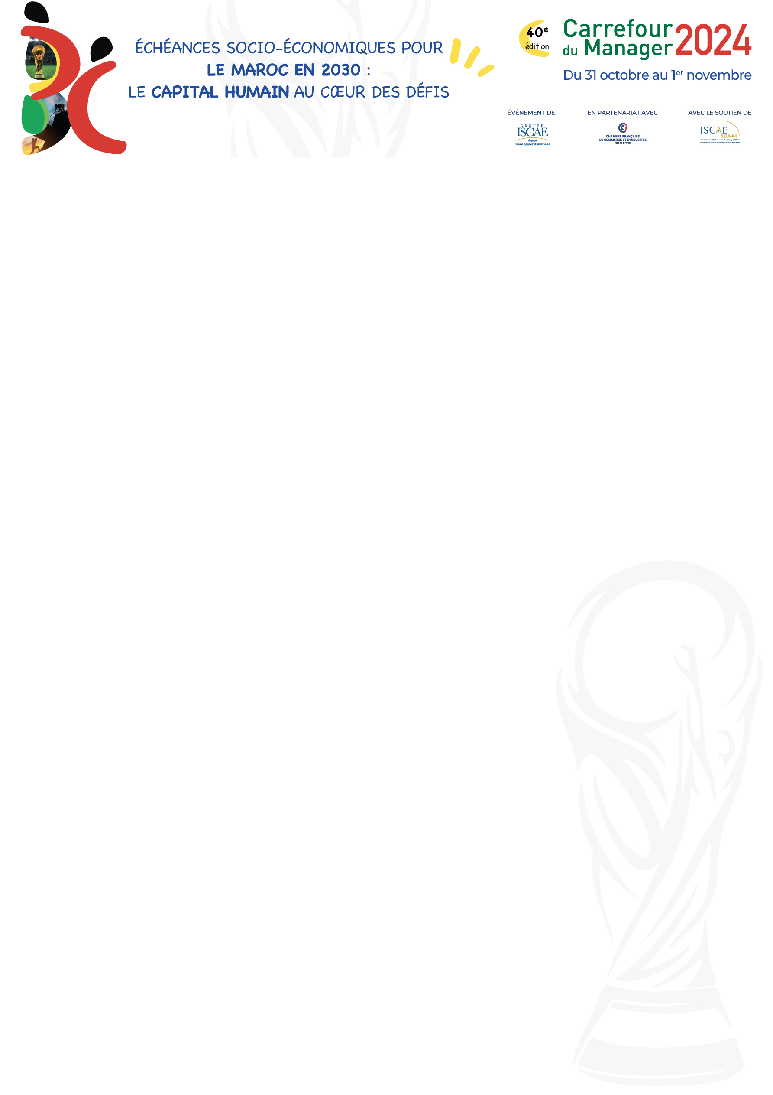

FICHE CATALOGUE
Les informations fournies serviront à alimenter le Catalogue Officiel.
Veuillez nous retourner cette fiche dûment renseignée par e-mail à : cdm@carrefourdumanager.ma au plus tard le 11 octobre.
Les documents papier ou scannés ne sont pas valides.
Pour toute information complémentaire vous pouvez nous contacter par téléphone au + 212 522 43 96 20

Nom de votre société - Figurera sur le e-catalogue, l’enseigne de votre stand et vos badges exposants

Activités
Adresse | 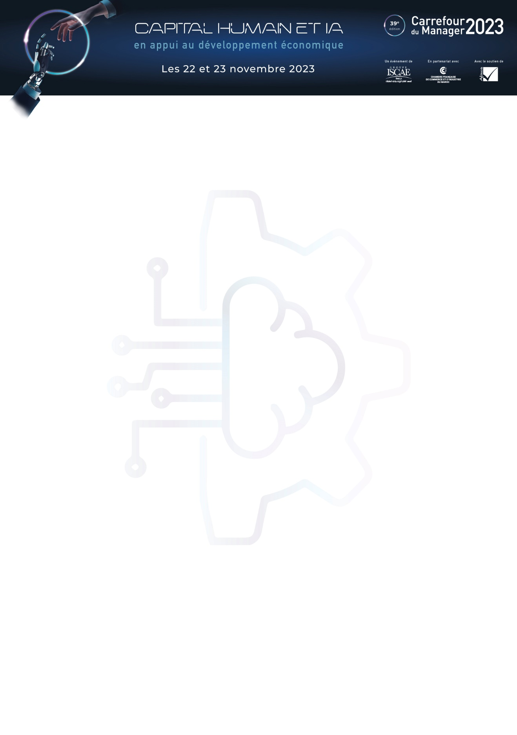
Ville
Pays
Code Postal
Effectif
Téléphone
E-mail
Site Web
Informations de l’entreprise
Descriptif

Contact pour le recrutement
Prénom – Nom
Fonction
Téléphone direct
E-mail
Profils recherchés

Je soussigné(e) ………. …………….,déclare exactes les informations fournies et accepte la mention légale relative à la protection des données personnelles*.
CFCIM/CMng/FOR06 Version 01 Date de mise en application 01/08/2024
Fait le :
Signature :

*Les informations recueillies sur ce formulaire sont enregistrées dans un fichier informatisé par la CFCIM, afin d’éditer le catalogue du Carrefour du Manager.
Les données personnelles collectées sont susceptibles d’être transmises et partager avec les collaborateurs la CFCIM, nos partenaires et les participants à l’évènement. Elles seront conservées pendant 5 ans, dans la base de données de la CFCIM.
Conformément à la Loi 09-08, promulguée par le Dahir n° 1-09-15 du 18 Safar 1430, et au Règlement Général sur la Protection des Données, vous bénéficiez d’un droit d’accès, de rectification et d’opposition aux informations qui vous concernent. Vous pouvez exercer ce droit :
- Soit en adressant un courrier (avec accusé de réception) à l’adresse postale suivante : CFCIM, 15 Avenue Mers sultan, 20250, Casablanca, Maroc.
- Soit en envoyant votre requête par mail à l’adresse électronique suivante : Protection.donnees@cfcim.org.
Dans les deux cas, veillez à joindre un justificatif d’identité à votre demande.
Le Récépissé CNDP est en cours de demande.

